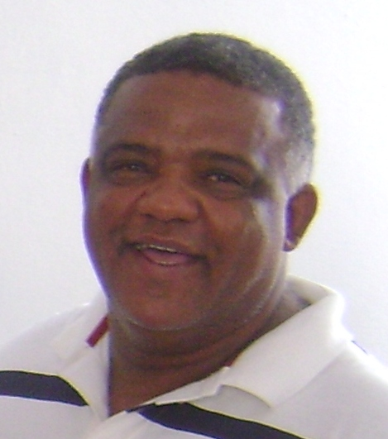
JOSÉ MILTON MARTILIANO DA SILVA
Rua Vereador Clóvis Lisboa, N° 80 Goianinha– RN
Contato: (83) 3507-0458 (83) 9939-0898.

objetivo

Atuar no gerenciamento da área elétrica e hidráulica.

FORMAÇÃO

- Curso Eletrototécnico na Escola Técnica do Senai – Recife PE.
EXPERIÊNCIA PROFISSIONAL

- 1999-2001 - Rima Engenharia
Cargo: Encarregado de Elétrica.
Principais atividades: Orientar e acompanhar as atividades de montagem e manutenção em conformidade aos projetos elétricos e hidráulicos, visando melhor rendimento das atividades no canteiro de obra.
- 2003-2006 - Cicmar LTDA.
Cargo: Encarregado de Elétrica.
Principais atividades: Supervisionar toda atividade elétrica, planejamento, coordenação. Assegurar o cumprimento dos cronogramas de manutenção e reforma, através da distribuição diária e do acompanhamento para as atividades executadas.

- 2007-2012 - JC Montagens em Comandos Elétricos LTDA.
Cargo: Supervisor elétrica – Gerente operacional.
Principais atividades: Administração e gerenciamento de manutenções da casa de subestações e revisões seguindo as especificações técnicas da área de engenharia, montagem e manutenções de quadros e painéis, garantindo a prática das normas vigente dentro dos custos e prazos estabelecidos. Instalações e revisões de rede elétrica e telefonia predial. Planejamento e supervisão das equipes de lideres, além de atualizar os clientes de todos os procedimentos relacionados ao andamento do projeto. Coordenar as medidas preventivas e corretivas para garantir a qualidade e segurança no ambiente de trabalho.

QUALIFICAÇÕES E ATIVIDADES PROFISSIONAIS

- Curso Complementar NR 10.
- Curso Complementar em comandos elétricos e automação.
- Experiência em montagem e manutenção de substações de até 69KV.
- Experiência em montagem e manutenção de painéis e quadros elétricos.
- Experiência em montagem e manutenção de SPDA.

INFORMAÇÕES ADICIONAIS

- Disponibilidade para viagens em todo território nacional.

